
世静问班长会不会为她做事。
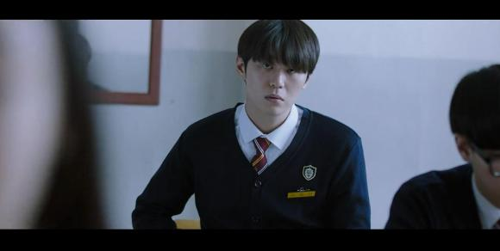
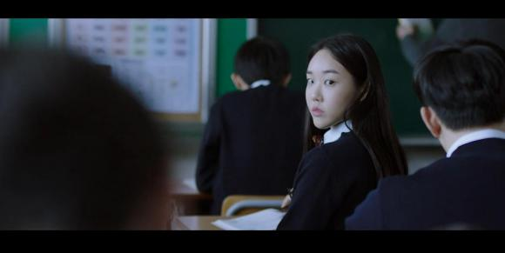
班长答应世静会为她做任何事情。

班长的大背图。身下有一女的，班长正在奋力耕耘，

世静在旁边看着，拍视频。（咦，世静怕是有什么特殊癖好)
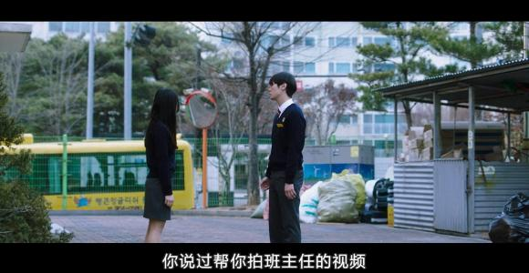
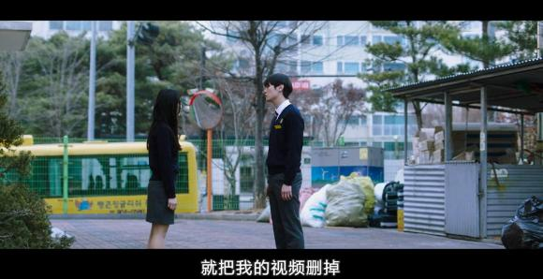
这里的争吵更是，根本就是世静用班长的视频威胁班长帮她办事。

世静说这才刚刚开始啊。
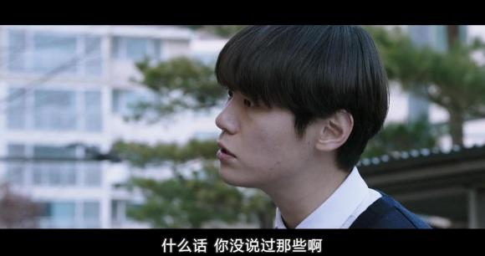
班长怒了，这跟说好的不一样啊。
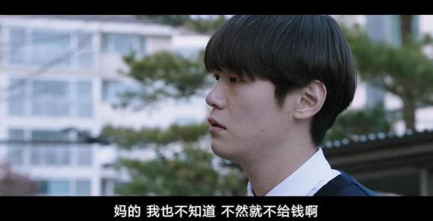
世静说不这样做，大师就不给钱。（原来世静才是大师的第一把手）

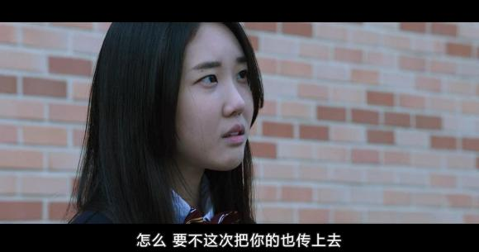
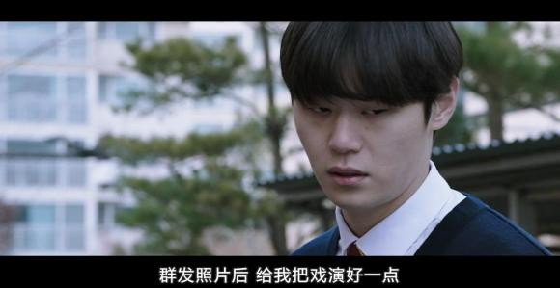
班长已经背锅一次了不想再背锅，可世静也不是省油的灯。
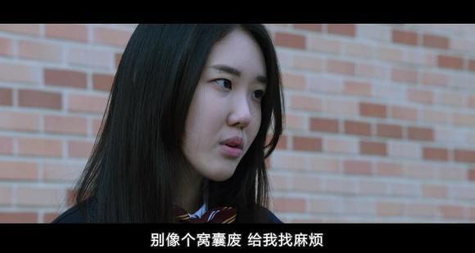
再次警告班长别给我拖后腿。

班长也没想到事情竟然发展成这样。
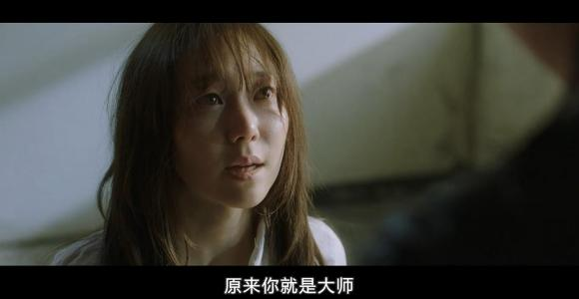
瑞麟此时认为世静就是大师

世静否认。
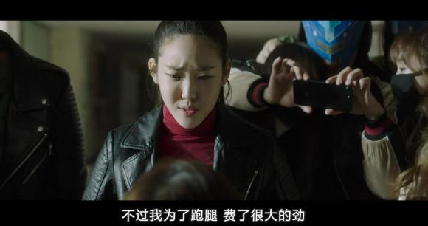
说自己只是跑腿的，不过这个跑腿可不容易。
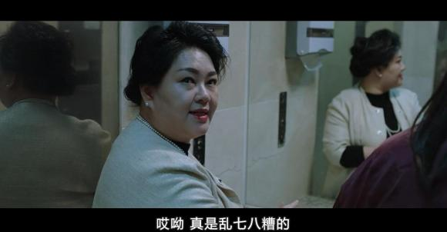
还记得在洗手间的大妈吗？
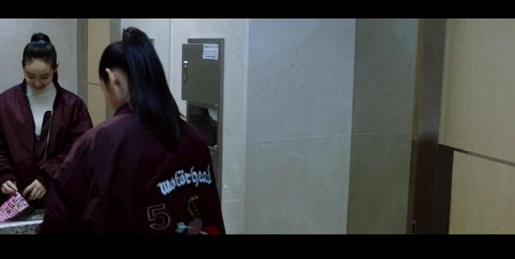
大妈隔壁有一个人，那人就是世静！

